ПЛАН-КОНСПЕКТ
педагога дополнительного образования
Абрамов Геннадий Николаевич

Объединение: «Мини-футбол»
Программа: «Мини-футбол»
Группа: 01-96
Дата проведения: 12.12.2022 года
Время проведения: 17ч.40 мин
Тема: Общая специальная подготовка. Специальные упражнения для развития ловкости
Цель занятия: Расширить у занимающихся объем двигательных навыков

Рекомендуемые упражнения
Разминка
- По лестнице бег с высоким подниманием бедра, обегают 4 фишки лицом и 4 фишки спиной
- Бег с захлестыванием голени. Обегают те же фишки.
- Бег приставными правым боком, фишки те же.
- Бег приставными левым боком, фишки те же.
Упражнения для развития ловкости
Подвижные игры эстафеты
Из упора присед выполнить кувырок вперед и назад
Упражнения в парах, в тройках кувырок на встречу
Из упора присед выполнить прыжок вверх- вперед.

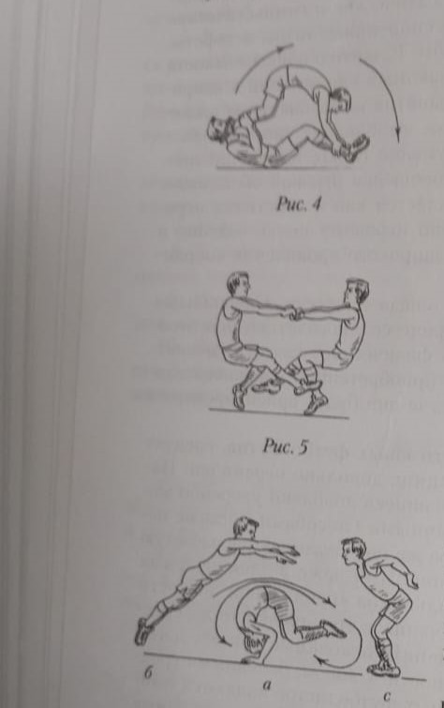

Игровая часть
- Квадрат 6*3 на всю площадку
- Игра в мини-футбол 4*4

Домашнее задание:

- скакалка 2*10 раз
- пресс 2*25 раз
Обратная связь в WhatsApp
(т. 89205302887), выслать фото с выполнением упражнений и на почту gennadij.abramov.61@mail.ru. Для педагога Абрамов Г.Н.

